**Diagrama de Paquetes**

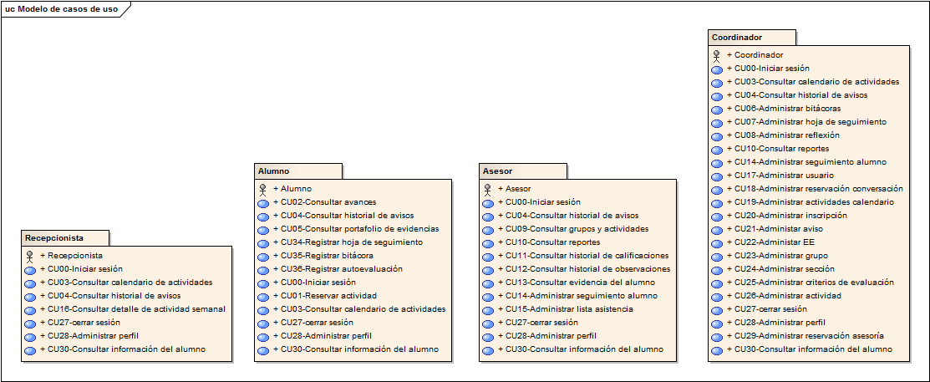

**Diagrama de Casos de Uso de Recepcionista**

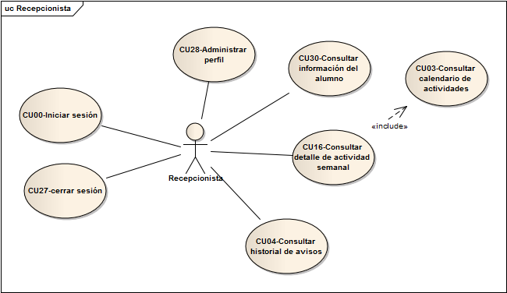

**Diagrama de Casos de Uso de Alumno**

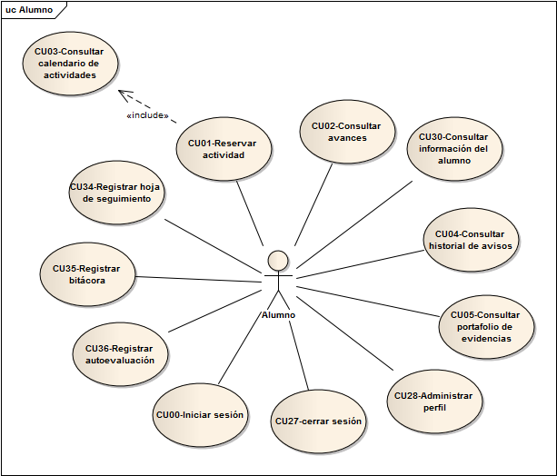

Diagrama de Casos de Uso de Asesor

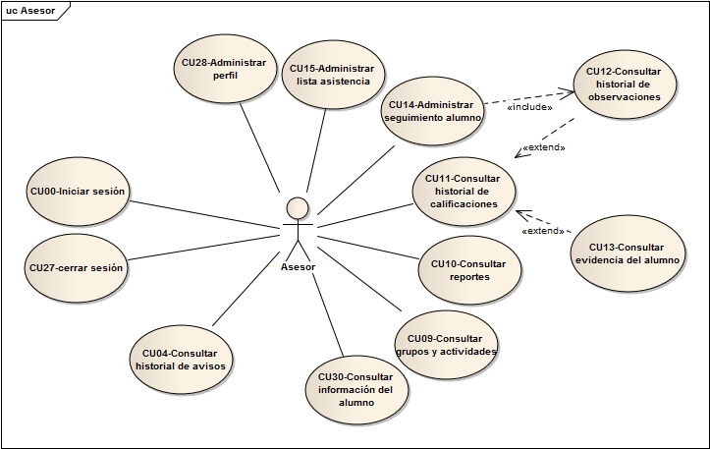

**Diagrama de Casos de Uso de Coordinador**

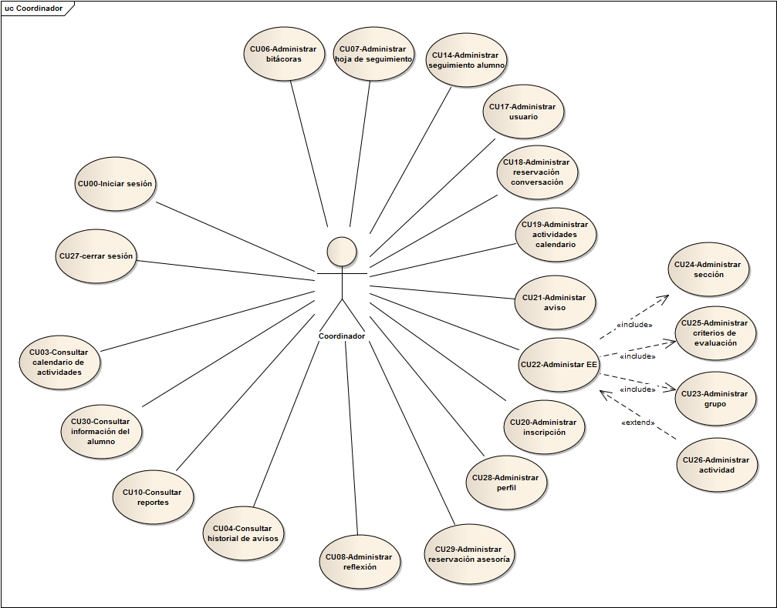

**Modelo de Dominio**

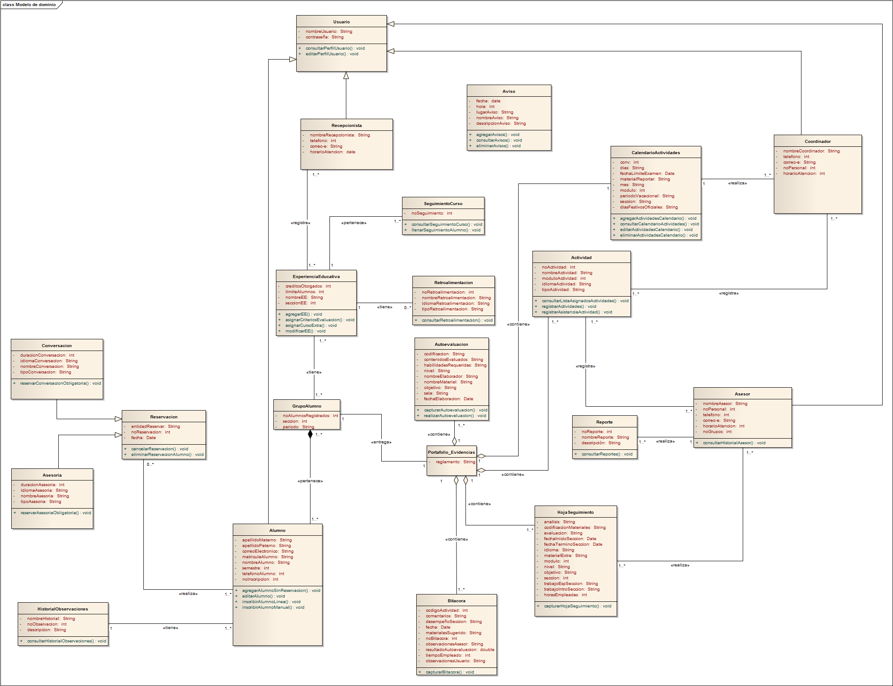

**Modelo Entidad-Relación**

